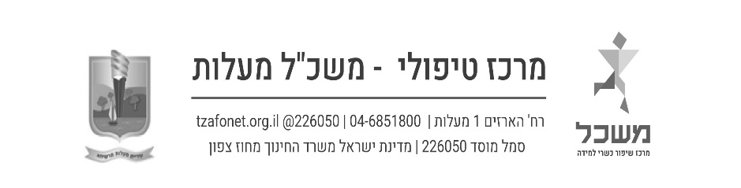תכנית ה. מ. ש. ח. ק בגני הילדים במעלות

התנסות המשלבת מוטוריקה וחשיבה בקבוצה

**למשכ"ל מעלות דרושים/ות מרפאי/ות בעיסוק לשנה"ל תשפ"ד לעבודה במעלות ובתרשיחא**

דרושים/ות מרפאים/ות בעיסוק לתוכנית מערכתית ייחודית המשלבת עבודה קבוצתית והנחיה לגננות

היקף משרה: חלקי-משתנה.

*העסקה דרך תכנית קרב.

**דרישות התפקיד**

* תואר ראשון בריפוי בעיסוק.
* רישיון משרד הבריאות.
* יכולת עבודה בצוות.
* יכולות הדרכה והנחיה.
* התאמה לעבודה עם ילדי גנים.
* עדיפות לבוגר/ת אוניברסיטה ישראלית.
* לעבודה במעלות שליטה מלאה בעברית.
* העבודה מלווה בהדרכה- חובה להשתתף בפגישות ההדרכה.
* הקבלה עפי"י ראיון התאמה לתפקיד.
* רצוי ניסיון בעבודה עם ילדי גנים
* רק פניות מתאימות ייענו.

לפניות

לשלוח קורות חיים למייל [leora.rimon@gmail.com](mailto:leora.rimon@gmail.com) ולכתוב בנושא דרושים המשחק ושמכם.

בברכה,

ליאורה רימון

מנהלת משכ"ל מעלות